Министерство науки и высшего образования Российской Федерации

Федеральное государственное автономное образовательное учреждение высшего образования

ТОМСКИЙ ГОСУДАРСТВЕННЫЙ УНИВЕРСИТЕТ СИСТЕМ УПРАВЛЕНИЯ И РАДИОЭЛЕКТРОНИКИ (ТУСУР)

Кафедра автоматизированных систем управления (АСУ)

АЛГОРИТМЫ ДОНАУЧНОЙ КРИПТОГРАФИИ

Отчет по лабораторной работе №1

По дисциплине

«Информационная безопасность»

Студент гр. 431-3

_____________ Е.П. Бекиш

(подпись)

_______________

(дата)

Руководитель:

Ассистент кафедры АСУ

_____________ Я.В. Яблонский

(подпись)

Томск 2024

Оглавление

1 Цель работы 3

2 Задание на лабораторную работу 4

3 Описание алгоритма шифрования 5

4 Листинг программы 6

5 Примеры работы программы 12

6 Вывод 13

# Цель работы

Познакомиться и научиться работать с алгоритмами донаучной криптографии.

# Задание на лабораторную работу

Напишите программу, позволяющую зашифровать и расшифровать сообщения с использованием алгоритма Атбаш. Правило шифрования заключается в замене i-й буквы алфавита (i = 1,..,n) буквой с номером n - i + 1, где n - число букв алфавита. Входные и выходные данные запишите в файл типа .txt.

# Описание алгоритма шифрования

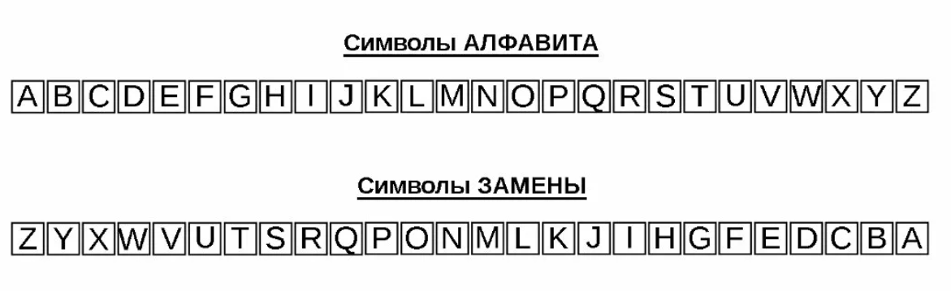Атбаш – простой шифр постановки. Правило шифрование состоит в замене i-й буквы алфавита с буквой, которая соответствует номеру n – i + 1 алфавита, где n – мощность алфавита. Данный алгоритм можно увидеть на рисунке 3.1.

Рисунок 3.1 – Алгоритм шифрования

# Листинг программы

Листинг файла ciphers.h

#pragma once

#include <string>

#include <iostream>

#include <map>

#include <fstream>

class Ciphers {

protected:

std::string _alphabet;

int length_alphabet;

int _shift;

std::string message;

std::string cipher_message;

std::string originall_message;

int length_message;

virtual std::string encryption() = 0;

virtual std::string decryption() = 0;

public:

virtual std::string get_alphabet() const = 0;

virtual int get_length_alphabet() const = 0;

virtual std::string get_text_from_file(const std::string &name_file) const = 0;

virtual std::string get_message() const = 0;

virtual std::string get_cipher_message() const = 0;

virtual std::string get_originall_message() const = 0;

virtual int get_length_message() const = 0;

virtual void print_hash_table() = 0;

friend std::ostream& operator<<(std::ostream& output, const Ciphers& cipher) {

return output << "Испольуемый алфавит: " << cipher._alphabet << \

"\n\nНачальное сообщение: " << cipher.message << \

"\nЗашифрованное сообщение: " << cipher.cipher_message << \

"\nРасшифрованное сообщение: " << cipher.originall_message << '\n';

}

};

Листинг файла atbash_cipher.cpp

#include "ciphers.h"

class Abash_Cipher : virtual public Ciphers {

private:

std::map<char, char> hash_table_alphabet;

public:

Abash_Cipher(const std::string & alphabet, std::string name_file) {

_alphabet = alphabet;

length_alphabet = _alphabet.length();

hash_table_alphabet = get_hash_table_alphabet();

message = get_text_from_file(name_file);

length_message = message.length();

cipher_message = encryption();

originall_message = decryption();

std::cout << "\t\t\t\tШифр Абаша\n" << std::endl;

}

std::string get_alphabet() const override {

return _alphabet;

}

int get_length_alphabet() const override {

return length_alphabet;

}

std::map<char, char> get_hash_table_alphabet() {

for (int i = 0; i < length_alphabet; i ++) {

hash_table_alphabet.emplace(_alphabet[i], _alphabet[length_alphabet - i - 1]);

}

return hash_table_alphabet;

}

void print_hash_table() override {

if (hash_table_alphabet.empty()) {

std::cout << "Hash table is empty." << std::endl;

return;

}

std::cout << "\t Словарь зашифрованных символов\n" << std::endl;

for (const auto &[key, value] : hash_table_alphabet) {

std::cout << "Первоначальная буква: " << key << " -> Зашифрованная буква: " << value << std::endl;

}

}

std::string encryption() override {

for (int i = 0; i < length_message; i ++) {

if (isalpha(message[i])) {

if (isupper(message[i])) {

cipher_message += hash_table_alphabet[message[i]];

}

else {

cipher_message += std::tolower(hash_table_alphabet[std::toupper(message[i])]);

}

}

else {

cipher_message += message[i];

}

}

return cipher_message;

}

std::string decryption() override {

for (int i = 0; i < length_message; i ++) {

if (isalpha(cipher_message[i])) {

if (isupper(cipher_message[i])) {

originall_message += hash_table_alphabet[cipher_message[i]];

}

else {

originall_message += std::tolower(hash_table_alphabet[std::toupper(cipher_message[i])]);

}

}

else {

originall_message += cipher_message[i];

}

}

return originall_message;

}

std::string get_text_from_file(const std::string &name_file) const override {

std::ifstream in(name_file);

std::string text = "", tmp;

if (in.is_open()) {

while (std::getline(in,tmp)) {

text += tmp;

}

return text;

}

in.close();

return "Файл закрыт!!!";

}

std::string get_message() const override {

return message;

}

std::string get_cipher_message() const override {

return cipher_message;

}

std::string get_originall_message() const override {

return originall_message;

}

int get_length_message() const override {

return length_message;

}

};

Листинг main.cpp

#include <iostream>

#include <string>

#include "Chipers/abash_cipher.cpp"

int main() {

Abash_Cipher Abash("ABCDEFGHIJKLMNOPQRSTUVWXYZ", "file.txt");

std::cout << Abash << std::endl;

return 0;

}

# Примеры работы программы

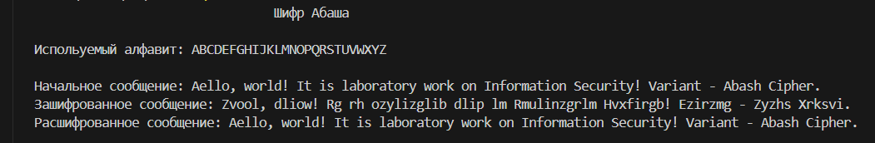Далее подадим на вход в файл .txt два сообщения для шифрования и расшифрования. Результат работы программы можно увидеть на рисунках 5.1 – 5.2.

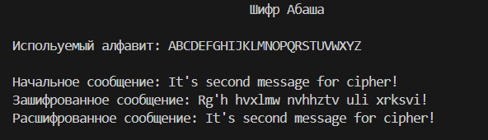Рисунок 5.1 – Результат первого сообщения

Рисунок 5.2 – Результат второго сообщения

# Вывод

В результате выполнения лабораторной работы я познакомился и научился работать с алгоритмом донаучной криптографии на примере шифра Атбаш, а также выполнил задание в соответствие с заданным вариантом на языке C++.